УДК 004.896

Асп. Дьяков С.О.
Національний технічний університет України «КПІ»
Мультиагентна система ДИСПЕТЧЕРИЗАЦІЇ Автономних транспортних МОДУЛІВ на основі нечіткої логіки
PhD student Dyakov S.O.
Multi Agent System for dispatching of Automated Guided Vehicles BASED on Fuzzy LOGIC
Вступ. Автономні транспортні модулі (АТМ) використовуються в якості системи подачі матеріалів у гнучких виробничих системах (ГВС) [1]. Постійне зростання складності ГВС призводить до збільшення навантаження на систему керування та появи невизначених ситуацій. У таких умовах дуже важливою є система диспетчеризації АТМ. Для її реалізації в [2] було запропоновано мультиагентну систему (МАС) на основі Contract Net Protocol (CNET). Для зменшення часу переговорів між агентами може бути застосована система нечіткого виведення (СНВ). Раніше СНВ використовували для розробки мультикритеріальних правил диспетчеризації [3].
Архітектура МАС. Запропонована в [2] архітектура МАС включає: агент-менеджер (АМ), агенти диспетчеризації АТМ (АДАТМ), агенти диспетчеризації ГВМ (АДГВМ), агенти замовлень (АЗ) та створювані ними агенти операцій (АО).
Система нечіткого виведення. Агент АДАТМ збирає інформацію про виробниче середовище і надає її до СНВ, яка оцінює наявні варіанти та допомагає агенту вирішити, яку задачу транспортування починати виконувати.
Система нечіткого виведення використовує три вхідні змінні:
- Відстань (X₁ ∈ {Далеко, Середня, Близько}) відповідає найкоротшому шляху до місця призначення;
- Час очікування (X₂ ∈ {Короткий, Середній, Довгий}) – це час, що минув з моменту прибуття АТМ до ГВМ;
- Частота запитів (X₃ ∈ {Низька, Середня, Висока}) – це відношення між кількістю задач, на які було здійснено запит, і загальною кількістю задач, що відображає перевантаженість ГВМ.
Вихідна змінна Пріоритет (Y₁ ∈ {Низький, Середньо низький, Середній, Середньо високий, Високий}) є значенням, яке АДАТМ присвоює кожному АО.
На рис. 1 наведено нечіткі змінні Час очікування (а) та Пріоритет (б) і пов'язані з ними нечіткі множини.

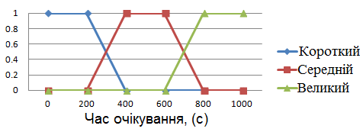 | 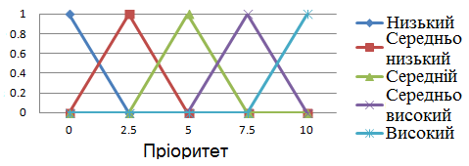
а | б
Рисунок 1. – Множини нечітких змінних Час очікування (а) і Пріоритет (б)

Нечіткі правила, використовувані системою, показані в таблиці 1.
Таблиця 1
База нечітких правил СНВ
№ | Відстань | Час очікування | Частота запитів | Пріоритет
1 | Далеко | Короткий | Висока | Низький
… | … | … | … | …
27 | Близько | Довгий | Низька | Високий

Процес прийняття рішення відбувається наступним чином. Звільнившись АДАТМ перевіряє робочий список, обчислює відстань і запитує час очікування та частоту запитів від АО. Далі АДАТМ передає цю інформацію до СНВ, яка відповідно до нечітких правил визначає пріоритет і видає дефазифіковане значення. АДАТМ запитує задачу від АО з найвищим пріоритетом .
Результати моделювання. У [2] наводиться модель типової структури ГВС. На рис. 2 зображено графік залежності середнього часу простою АТМ від часу моделювання для МАС з СНВ з даної роботи та для МАС на основі CNET і правила диспетчеризації First Come First Served (FCFS) із [2]. Метод на основі нечіткого виведення переважає за продуктивністю обидва інші.
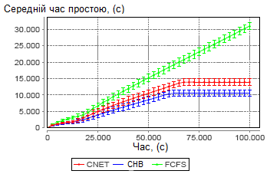
Рисунок 2. – Графік залежності середнього часу очікування АТМ

Список літератури
- Гнучкі комп’ютеризовані системи: проектування, моделювання і управління / Л.С. Ямпольський, П.П. Мельничук, Б.Б. Самоткін, М.М. Поліщук, М.М. Ткач, К.Б. Остапченко, О.І. Лісовиченко. – Житомир: ЖДТУ, 2005.–680 с.
- Мультиагентне середовище моделювання задач диспетчеризації автономних транспортних модулів / Л.С. Ямпольський, С.О. Дьяков. – АСАУ, 2013 № 2(23). – с. 9-17.
- Multicriteria meta-heuristics for AGV dispatching control based on computational intelligence / D. Naso and B. Turchiano. – 2005. – pp. 208–226.

